
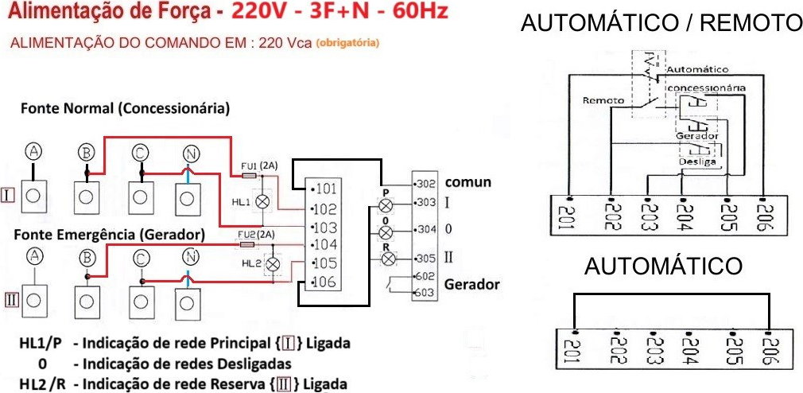
MATERIAIS ELÉTRICOS PARA AUTOMAÇÃO INDUSTRIAL EM BAIXA TENSÃO
Pag. 1
Chave de Transferência Automática
MQ5 - Anexos técnicos
Esquemas de ligação
Medidas dimensionais 100 A, 250 A, 400 A e 630 A
Posições de montagem
Legenda dos desenhos (inglês - português)
MQ5... - Esquema de ligação
Alimentação de força 220 V - 3F+N - 60 Hz; alimentação do comando em 220 Vca (obrigatória)
Reservamos o direito de alterar as características e especificações sem prévio aviso.
Termo no desenho | Significado
Maximum handle turn range | Faixa máxima de giro da manopla
Operation handle | Manopla de operação
Connection division of electrcal control | Área de conexão do comando elétrico
Radius | Raio
I Power supply (Cpmmon) | Fonte I - normal
II Power supply (Standby) | Fonte II - reserva
N Line must connection | Ligação do neutro (N) obrigatória
Overload side | Lado da carga
Lock position | Posição de travamento

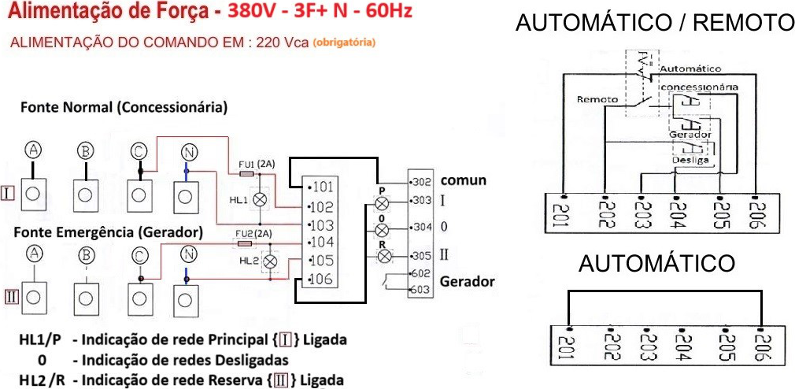
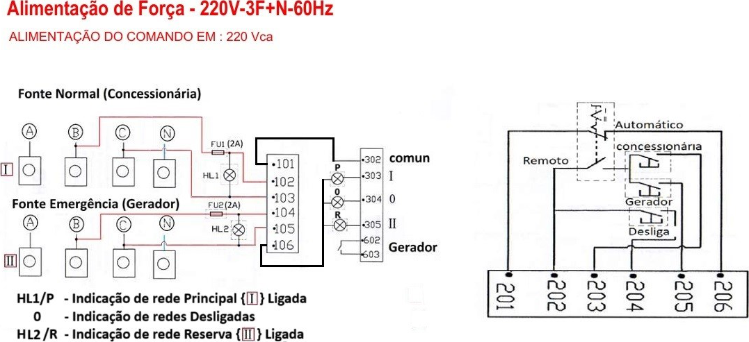
MQ5 - Anexos Técnicos
Pag. 2
MQ5... - Esquema de ligação
Alimentação de força 380 V - 3F+N - 60 Hz; alimentação do comando em 220 Vca (obrigatória)
MQ5... - Esquema de ligação - automático / remoto
Alimentação de força 220 V - 3F+N - 60 Hz; alimentação do comando em 220 Vca
Reservamos o direito de alterar as características e especificações sem prévio aviso.
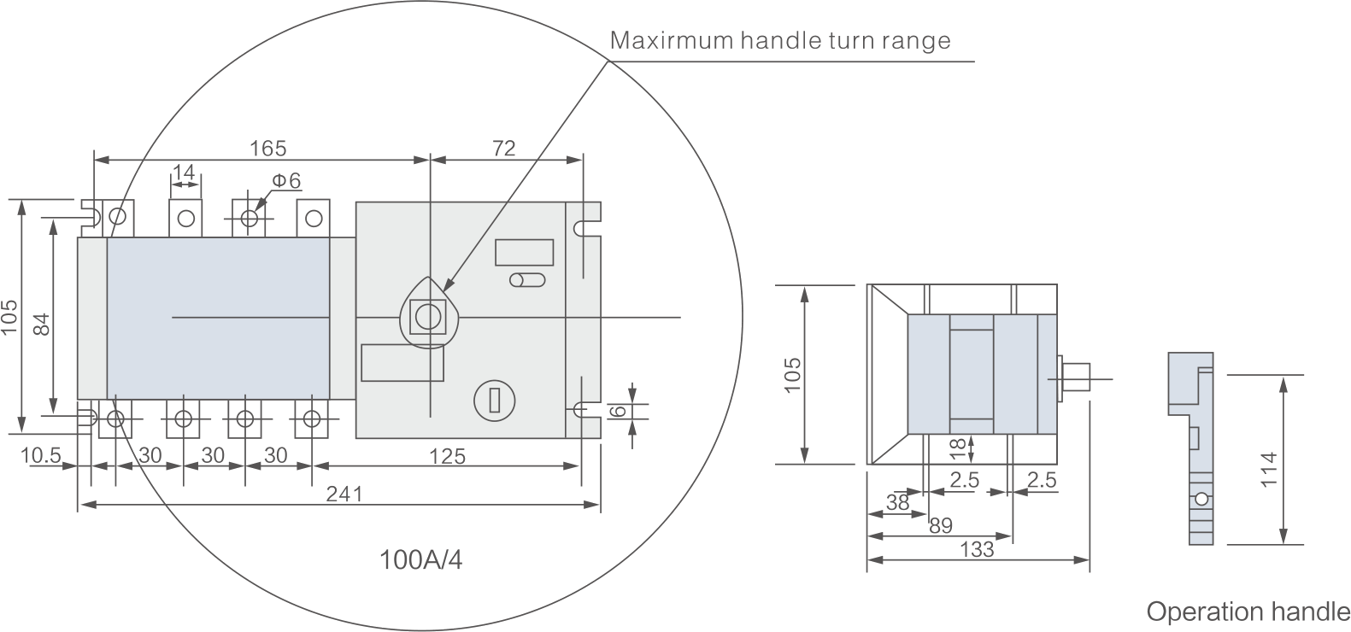
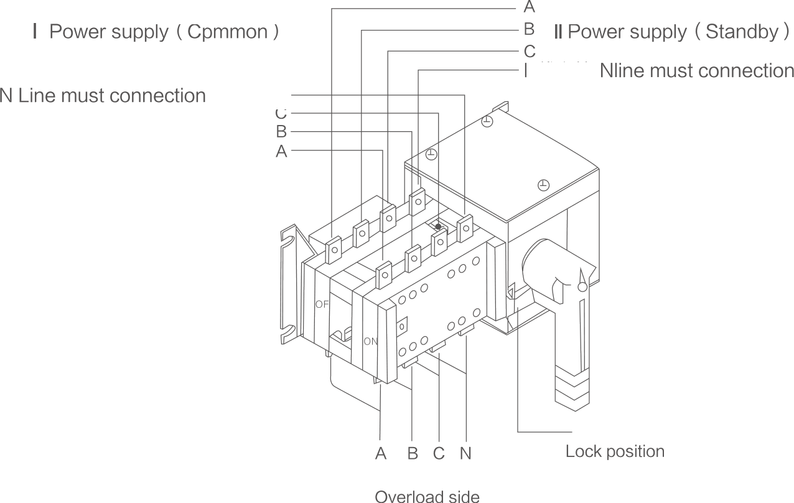
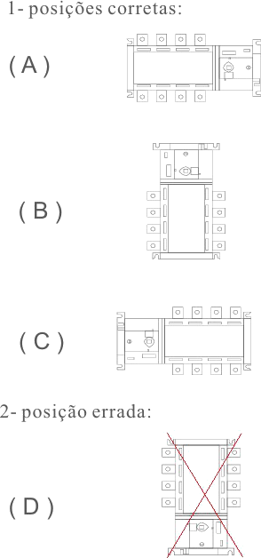
MQ5 - Anexos Técnicos
Pag. 3
Medidas dimensionais - 100 A (mm)
Dimensão de instalação: 237 x 84 mm
Método correto de instalação da chave
Reservamos o direito de alterar as características e especificações sem prévio aviso.
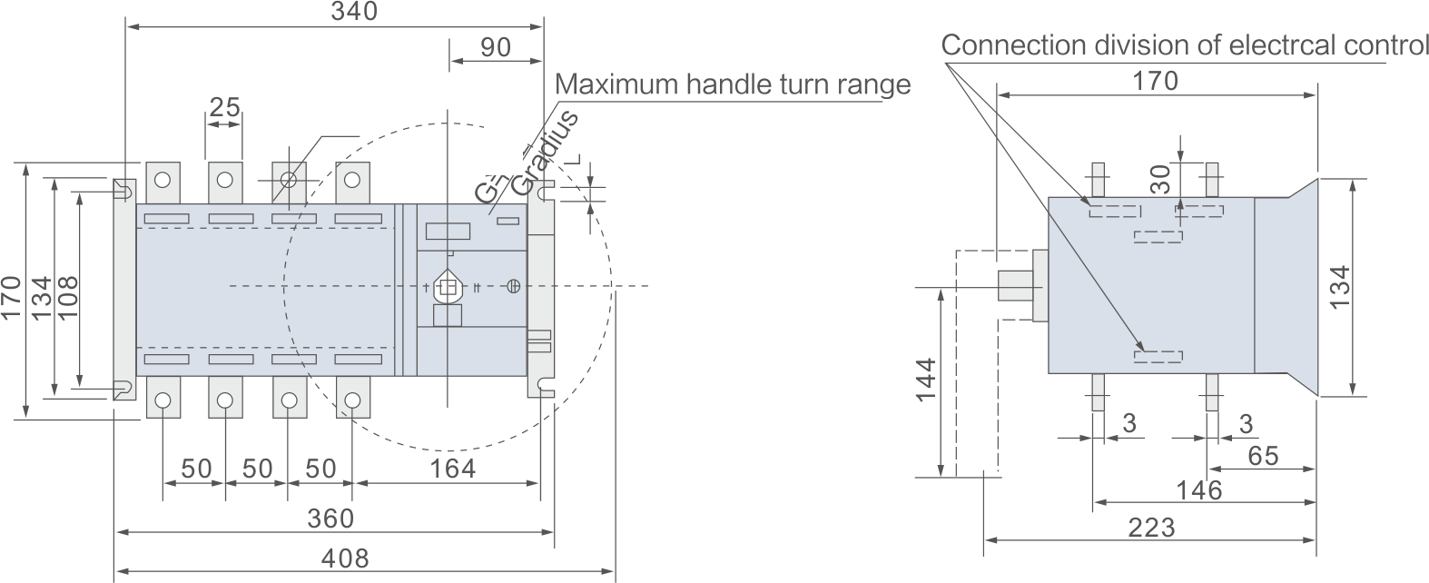
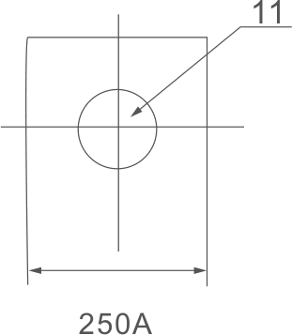
MQ5 - Anexos Técnicos
Pag. 4
Medidas dimensionais - 250 A (mm)
Dimensão de instalação: 340 x 108 mm
Reservamos o direito de alterar as características e especificações sem prévio aviso.
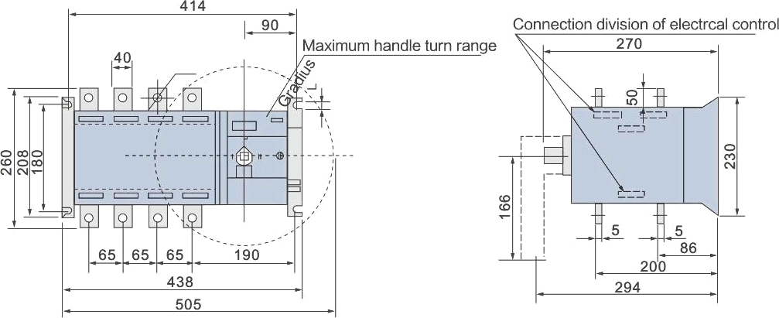
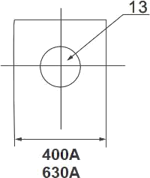
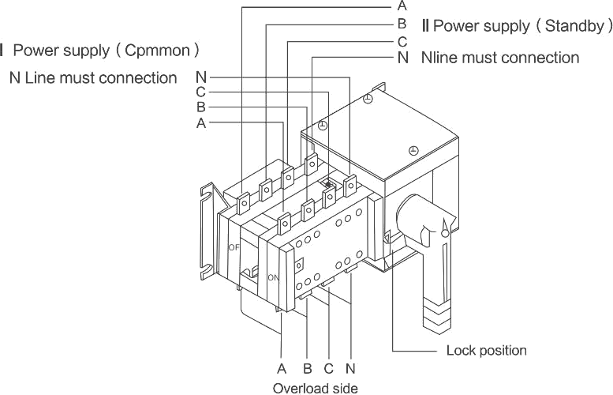
MQ5 - Anexos Técnicos
Pag. 5
Medidas dimensionais - MQ5-400 / MQ5-630 (mm)
Reservamos o direito de alterar as características e especificações sem prévio aviso.
Contato Tel: (11) 2081-8168
WhatsApp / vendas: (11) 98324-0256 ; (11) 98368-0032
Email: comercial@bhseletronica.com.br
www.bhseletronica.com.br

